Mission 8 – Mettre en forme un dépliant commercial |  |  | 
Durée : 1 h + 10’ |  | Sources | texte brut | logo

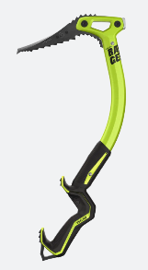
Contexte professionnel
La société Black Ice fabrique et commercialise du matériel de montagne innovant (sac à dos, piolet, crampons, broche à glace…). L’entreprise a gagné plusieurs prix dans divers salons de montagne pour la légèreté de ses matériels. Afin de compléter sa gamme d’articles elle intègre à son catalogue quelques produits de la société Millet avec laquelle elle est partenaire.

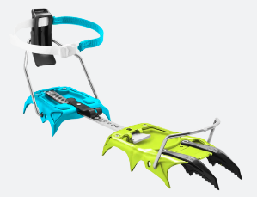
Black Ice
SA au capital de 20 000 €.
Adresse : 18 rue des Alpins, 74700 Sallanches.
Tél. : 04 50 68 XX XX – Fax : 04 50 68 XX XX.
Site : www.black-ice.com – info@black-ice.com.
SIRET : 832 450 765 68242.
APE/NAF : 3230Z

Le responsable commercial de la société souhaite intégrer dans chaque colis de livraison d'un sac à dos Ubic un petit dépliant qui présente les différentes variances de la collection ubique. Il vous demande de mettre en forme ce dépliant à partir des contraintes qui vous sont donnés dans le document loin.

Travail à faire
Concevez la plaquette qui sera jointe à chaque colis expédié contenant un sac de la gamme Ubic. Le texte à utiliser et à télécharger à partir de la plateforme.

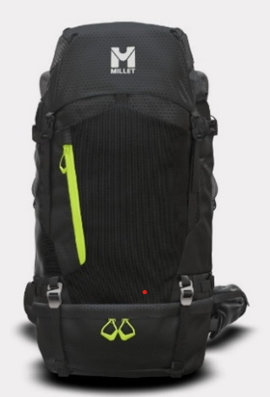
Doc. Contraintes à respecter
Ces contraintes doivent être strictement respectées.
Taille du document
- hauteur : 10,5 cm ;
- largeur 7,4 cm
- Marge : 0,6 cm sur les 4 côtés
Le nombre de pages : 4 pages
Photo à insérer :

